NGHIÊN CỨU ẢNH HƯỞNG CỦA NHIỆT ĐỘ ĐẾN CẤU TRÚC VÀ ĐỘ BỀN QUẶNG VÊ VIÊN
Trần Văn Được
Trường Đại học Mỏ - Địa chất
Tóm tắt: Bài báo này trình bày kết quả nghiên cứu ảnh hưởng của nhiệt độ đến cấu trúc và độ bền của quặng vê viên. Kết quả nghiên cứu cho thấy nhiệt độ nung tăng thì độ bền viên quặng chín cũng tăng. Nếu nhiệt độ nung tăng lên 1350ºC thì độ bền viên quặng chín đạt 3265,5 N/viên, nhưng một phần Fe₂O₃ bị phân hủy thành Fe₃O₄ dẫn đến tính hoàn nguyên của viên quặng chín giảm. Nghiên cứu đã xác định được nhiệt độ nung tối ưu là 1250ºC, thời gian nung là 15phút và độ bền viên quặng chín đạt được là 2330,6 N/viên.
Từ khóa: Quặng vê viên, nhiệt độ nung, quặng sắt
1. Giới thiệu
Ngày nay, trữ lượng quặng sắt ngày càng cạn kiệt, chất lượng quặng sắt ngày một nghèo, thành phần quặng ngày càng phức tạp, lượng quặng mịn ngày càng nhiều. Để sử dụng hiệu quả lượng quặng mịn nhất thiết phải thông qua quá trình thiêu kết hoặc vê viên để đạt được yêu cầu chất lượng làm nguyên liệu cho ngành công nghiệp gang thép. Công nghệ quặng vê viên cho sản phẩm hàm lượng sắt cao, cỡ hạt đồng đều, tính hoàn nguyên tốt, độ bền cao và ít ô nhiễm môi trường.
Trong những năm gần đây đã có các tài liệu trong và ngoài nước viết về sử dụng quặng sắt cỡ hạt mịn làm nguyên liệu cho lò cao thông qua quá trình vê viên [1~6]. Tuy nhiên vấn đề ảnh hưởng của nhiệt độ đến cấu trúc và ảnh hưởng của cấu trúc đến độ bền viên quặng chín ít được đề cập. Do vậy nghiên cứu ảnh hưởng của nhiệt độ đến cấu trúc và độ bền viên quặng chín sẽ làm sáng tỏ được quy luật ảnh hưởng của nhiệt độ nung tới độ bền của sản phẩm. Nghiên cứu cũng cung cấp thêm cơ sở dữ liệu thực tế về ảnh hưởng của nhiệt độ tới cấu trúc và độ bền quặng vê viên.
2. Mẫu nghiên cứu và phương pháp thí nghiệm
2.1 Mẫu nghiên cứu
Nguyên liệu được sử dụng cho thí nghiệm là quặng sắt hemantit. Quặng hemantit có thành phần hóa học được đưa ra trong bảng 1. Nhận thấy quặng đầu có cỡ hạt 78% cấp -0,074mm chưa phù hợp để vê viên, do vậy trước khi vê viên cần phải lựa chọn độ mịn nghiền phù hợp với yêu cầu công nghệ vê viên [7].
Bảng 1 Thành phần hóa học quặng sắt
T.Fe | SiO₂ | CaO | MgO | As | Pb | TiO₂ | Zn | Cu | Na₂O | K₂O | S | P
60.18 | 2.12 | 2.63 | 0.34 | 0.324 | 1.709 | 0.209 | 1.80 | 0.01 | 0.174 | 0.068 | 1.48 | 0.046
2.2 Phương pháp thí nghiệm
Mẫu quặng thí nghiệm đưa đi nghiền, sản phẩm sau nghiền được phối trộn với chất kết dính bentonit, sau đó được tiến hành vê viên bằng máy vê viên dạng đĩa (thông số kỹ thuật máy vê viên xem bảng 4)
Bảng 2 Thành phần độ hạt quặng sắt sau nghiền
Thời gian nghiền (phút) | 0 | 3 | 6 | 9
Cỡ hạt cấp -0.074mm (%) | 78.6 | 95.1 | 96.8 | 99.06
Mẫu quặng được nghiền bằng máy nghiền bi với thời gian nghiền khác nhau. Kết quả nghiền được đưa ra ở bảng 2.

Hình 1 - Ảnh hưởng của thời gian nghiền đến chất lượng viên quặng sống
Kết quả thí nghiệm cho thấy quặng có thành phần độ hạt cấp -0.074mm ≥ 95,1% đạt yêu cầu chất lượng quặng vê viên, thí nghiệm lấy quặng sau nghiền có cỡ hạt 95,1% cấp - 0.074mm là thông số nghiền tối ưu.
Sản phẩm viên quặng sống có kích thước 9-15mm cho vào lò sấy khô (tº ≈ 200ºC) trong khoảng thời gian 1h để khử nước. Quặng vê viên sau khi sấy khô được đưa vào lò giếng để nung ở các điều kiện nhiệt độ khác nhau nhằm mục đích xác định cấu trúc của viên quặng chín và tìm ra nhiệt độ nung tối ưu. Chế độ nung được thể hiện trong bảng 3.
Bảng 3 Thông số kỹ thuật máy vê viên
Đường kính đĩa（mm） | Độ cao thành đĩa （mm） | Tốc độ quay（vòng/phút） | Góc nghiêng （độ）
1000 | 200 | 40 | 45

Bảng 4- Điều kiện nhiệt độ nung
TT | Thời gian nâng nhiệt (phút) | Nhiệt độ nung (℃) | Thời gian nung (phút) | Thời gian làm nguội (phút)
1  2  3  4  5  6  7 | 45 | 1050  1100  1150  1200  1250  1300  1350 | 15 | 15
3. Kết quả nghiên cứu
3.1 Ảnh hưởng của nhiệt độ nung đến thành phần hóa học của quặng chín
Sản phẩm quặng chín thu được sau khi nung ở các nhiệt độ khác nhau được đem đi phân tích. Kết quả phân tích thành phần pha được thể hiện ở hình 1.
Hình 2- Ảnh hưởng của nhiệt độ nung đến thành phần pha của viên quặng chín
Kết quả cho thấy, nung quặng sống ở nhiệt độ 1200ºC, thu được viên quặng chín có thành phần chủ yếu là Fe₂O₃, Fe₃O₄ và CaSO₄. Thành phần Fe₃O₄ tồn tại trong quặng tương đối cao. Khi nung ở nhiệt độ thấp , tốc độ oxy hóa diễn ra nhanh ở thời kỳ đầu nhưng tạo ra lớp r-Fe₂O₃ trên bề mặt hạt quặng, ngăn cản sự tiếp xúc giữa nguyên tử oxi và nguyên tử sắt làm cho quá trình oxi hóa sau đó chậm dần.
Ở nhiệt độ nung là 1250ºC, thu được viên quặng chín có thành phần chủ yếu là Fe₂O₃, Fe₃O₄ và CaSO₄ và CaSiO₃. Nhiệt độ nung 1250ºC hàm lượng Fe₃O₄ giảm rõ rệt. Ở nhiệt độ nung nâng cao, từ tính của sắt thay đổi hình thành những viết nứt nhỏ làm tăng tiếp xúc của nguyên tử oxy với nguyên tử sắt, làm cho tốc độ oxy hóa của Fe₃O₄ tăng lên.
Nhiệt độ nung ở 1350ºC, thu được viên quặng chín có thành phần chủ yếu là Fe₃O₄ , Fe₂O₃, CaSO₄ và MgFe₂O₄. Khi nung ở nhiệt độ 1350ºC thành phần chính trong viên quặng chín là Fe₃O₄ do Fe₂O₃ bị phân giải. Các ion sắt khuếch tán ra ngoài và hình thành cấu trúc tinh thể bị khuyết 1 nguyên tử sắt do vậy các nguyên tử Mg sẽ chiếm chỗ và tạo thành cấu trúc tinh thể manhetit ổn định.
3.2 Ảnh hưởng của nhiệt độ nung đến cấu trúc viên quặng chín
Khi nung viên quặng sống ở nhiệt độ 1050ºC, bề mặt các hạt chỉ bị nóng chảy một phần, khiến các hạt quặng bắt đầu kết dính thành dải, làm cho độ bền viên quặng chín tăng lên. Tuy nhiên nung ở nhiệt độ thấp, các phản ứng hóa lý diễn ra chậm, diện tích tiếp xúc giữa các hạt quặng nhỏ, dính kết với nhau kém, các lỗ khí lớn và có hình dạng bất quy tắc. Cho nên độ bền viên quặng chín nhìn chung thấp (xem hình 3).

Hình 3- Cấu trúc viên quặng chín ở nhiệt độ nung 1050ºC
Fe₂O₃ – màu trắng, dạng hạt; Lỗ khí - màu đen.
Nhiệt độ nung ở 1200ºC, Fe₂O₃ kết tinh không đều, hạt hematit to nhỏ khác nhau, đại đa số liên kết với nhau thành dải lớn (xem hình 4); Bộ phận hematit và xỉ kết dính lẫn nhau, không phân biệt rõ ràng (xem hình 5). Lỗ khí trong viên quặng chín không theo qui tắc, phân bố không đều, các hạt kết dích rời rạc, dẫn đến độ bền của quặng vẫn còn kém, chỉ đạt khoảng 1178,7 N/viên.
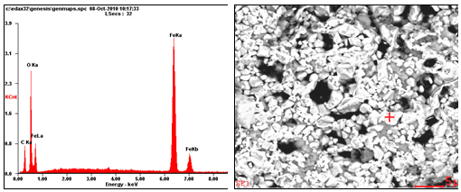
Hình 4 - Tổ chức quặng vê viên ở nhiệt độ nung 1200ºC
Đất đá – mầu nâu; Fe₂O₃ – màu trắng, dạng hạt; Lỗ khí – màu đen
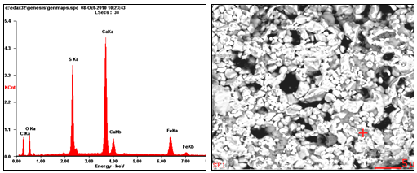
Hình 5- Hệ xỉ quặng vê viên khi nung ở nhiệt độ 1200ºC
Đất đá – mầu nâu; Fe₂O₃ – màu trắng, dạng hạt; Lỗ khí – màu đen
Khi nung ở nhiệt độ 1250ºC, xỉ và sắt phân tách rõ rệt, các hạt quặng lớn dần, chúng kết dính với nhau thành các dải lớn (xem hình 6). Nung ở nhiệt độ thấp các lỗ khí không đồng nhất, khi nhiệt độ tăng lên các hạt được kết dính với nhau dần dần dẫn tới sự tạo thành các lỗ khí hình tròn, lượng lỗ khí giảm, đồng thời quặng hemantit kết tinh lớn dần, khiến viên quặng bền chặt, độ bền viên quặng chín tăng lên rõ rệt, đạt khoảng 2330,6 N/viên.
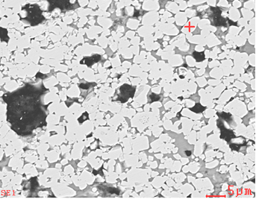
Hình 6 – Tổ chức quặng vê viên nung ở nhiệt độ 1250ºC
Đất đá – Màu nâu; Fe₂O₃ – màu trắng, dạng hạt; lỗ khí – màu đen
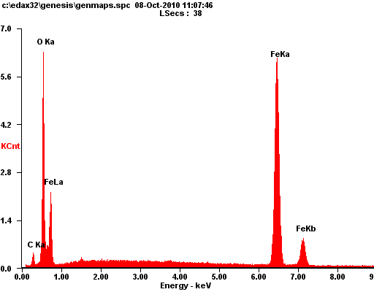 | 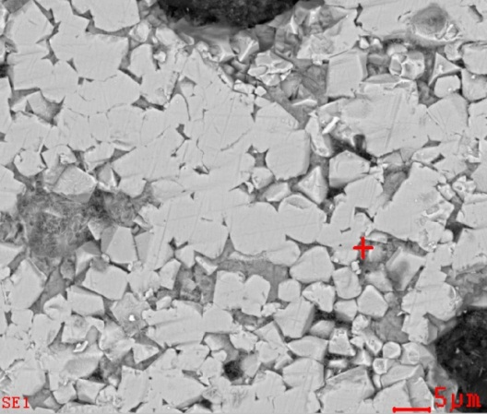
Hình 7 – Tổ chức quặng vê viên nung ở nhiệt độ 1350ºC
Đất đá – Màu nâu xẫm; Fe₂O₃ – màu trắng, dạng hạt; lỗ khí – màu đen; Fe₃O₄ – Màu nâu
Khi nhiệt độ nung tăng lên 1350ºC, quặng hemantit kết tinh ở dạng hạt thô, liên kết với nhau tạo thành dải lớn (xem hình 7). Do nhiệt độ tăng cao, các phản ứng hóa lý xảy ra mãnh liệt, khoảng cách giữa các hạt nhỏ, diện tích tiếp xúc giữa các hạt lớn, bề mặt hạt quặng nóng chảy hoàn toàn, do đó chúng liên kết với nhau bền chặt làm cho độ bền viên quặng chín cao, đạt tới 3265,5 N/viên. Ảnh hưởng của nhiệt độ nung tới độ bền của quặng chín được thể hiện trên hình 8.

Hình 8 - Ảnh hưởng của nhiệt độ đến độ bền viên quặng chín
4. Kết luận
Ở thời gian nung 15 phút, nhiệt độ nung 1050ºC, các hạt quặng liên kết rời rạc, độ bền viên quặng chín vào khoảng 500 N/viên; Nhiệt độ nung 1250ºC, quặng bị oxy hóa mạnh hơn, các hạt liên kết thành dải và độ bền viên quặng chín là 2330,6 N/viên, khi nhiệt độ nung nâng lên 1350ºC, bề mặt các hạt bị nóng chảy hoàn toàn, các hạt kết dính thành dải lớn hơn và độ bền viên quặng chín đạt đến 3265,5N/Viên.
Khi nhiệt độ nung tăng, viên quặng, quặng liên kết chủ yếu ở dạng kết tinh lại, quặng liên kết chặt chẽ và độ bền viên quặng chín được nâng cao hơn. Khi nhiệt độ nung cao thì độ bền viên quặng chín tăng cao nhưng hàm lượng Fe₃O₄ cũng tăng và sẽ làm giảm tính hoàn nguyên của viên quặng chín. Do đó, nghiên cứu đã xác định được nhiệt độ tối ưu là 1250ºC với thời gian nung là 15 phút.

.
TÀI LIỆU THAM KHẢO
[1]. Bai Guohua, Zhou Xiao qing. Nghiên cứu vê viên quặng sắt từ bã thải của nhà máy sản xuất axit (Liu suan zha pei jia ci tie kuang zhi bei yang hua qiu tuan shi yan yan jiu). Gang tie, 2009, 44(7): 7-9
[2]. Chen Tiejun, Zhang Yimei. Nghiên cứu công nghệ vê viên quặng sắt từ bã thải của nhà máy sản xuất axit (Quan liu suan zha sheng chan yang hua qiu tuan shi yan yan jiu ji gong ye ying yong). Gang tie yan jiu, 2005, 142(1) : 1-3
[3]. Chen Wenda, Zhai Dacheng, Li Hang. Study on Balling Properties of Pyrite Cinder. Journal of Kunming University of Science and Technology (Natural Science Edition), Vol.36 No.1 Feb.2011
[4]. Fu Juying, Zhu Deqing. Công nghệ và thiết bị quặng vê viên, nhà xuất bản Đại học Trung Nam, 2005: 30-31, 174 (Tie kuang yang hua qiu tuan ji ben yuan li, gong yi ji she bei. Zhong nan da xue chu ban she, 2005: 30-31, 174)
[5]. Nurcan Tugrul , Emek Moroydor Derun, Mehmet Piskin. Utilization of pyrite ash wastes by pelletization process[J]. Powder Technology, 2007, (176): 72～76
[6]. Peng Chijian, Li Qingxi, Sun Yanhong. Nghiên cứu nung quặng vê viên từ bã thải của nhà máy sản xuất axit (Liu suan zha cheng qiu yu bei shao xing neng de shi yan yan jiu). Bei shao qiu tuan, 2003, 28(6): 21-23
[7]. Zhang Yimei. Công nghệ và lý luận quặng vê viên, Nhà xuất bản công nghiệp bắc kinh, , 2002: 55-69, 230 (Qiu tuan li lun yu gong yi. Bei jing gong ye chu ban she, 2002: 55-69, 230)
RESEARCHING THE EFFECT OF TEMPERATURE ON STRUCTURE AND STRUCTURITY OF THE PELLET
Tran Van Duoc
Abstracts: This paper presents the results of research on the influence of temperature on the structure and durability of pellet ore. Research results show that an increase in the calcination temperature increases the durability of the ripe ore pellets. If the calcination temperature is increased to 1350ºC, the durability of the ripe ore pellets reaches 3265.5 N/tablet, but a part of Fe2O3 is decomposed into Fe3O4, leading to a decrease in the reconstitutedness of the ripe ore pellets. The research has determined that the optimal calcination temperature is 1250ºC, the calcination time is 15 minutes and the durability of ripe ore pellets is 2330.6 N/tablet.

